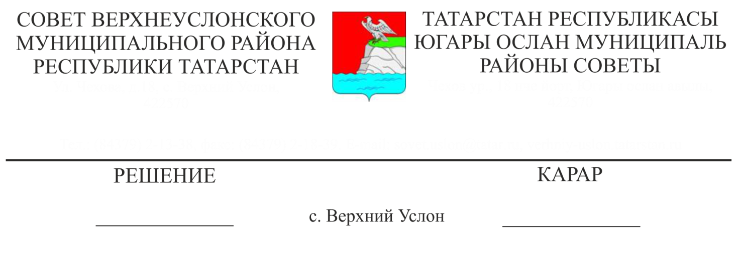
Об утверждении Правил землепользования и застройки
Большемеминского сельского поселения Верхнеуслонского муниципального района Республики Татарстан

В соответствии Градостроительным кодексом Российской Федерации, Федеральным законом от 06.10.2003 г. № 131-ФЗ «Об общих принципах организации местного самоуправления в Российской Федерации», Уставом Верхнеуслонского муниципального района,
Совет
Верхнеуслонского муниципального района
решил:
- Утвердить Правила землепользования и застройки Большемеминского сельского поселения Верхнеуслонского муниципального района Республики Татарстан (Приложение № 1).
- Признать утратившим силу решение Совета Верхнеуслонского муниципального района от 21 июля 2021 года № 11-123 «Об утверждении Правил землепользования и застройки Большемеминского сельского поселения Верхнеуслонского муниципального района Республики Татарстан.
- Разместить настоящее решение на официальном портале правовой информации Республики Татарстан и на официальном сайте Верхнеуслонского муниципального района.
- Контроль за исполнением настоящего решения возложить на постоянную комиссию Совета Верхнеуслонского муниципального района по экономическому развитию, экологии, природным ресурсам и земельным вопросам.

Председатель Совета,
Глава Верхнеуслонского
муниципального района М.Г. Зиатдинов

